报价内容
货物名称 | 规格 | 图片 | 参数要求 | 数量 | 单价 | 合计
沙发（1+1+3） | 标准 | 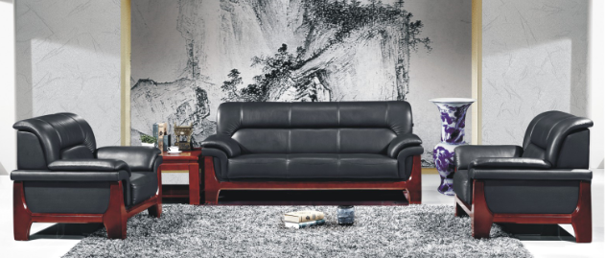 | 优质牛皮，实木部分黑胡桃。单人位124*90*90，三人位174*90*90。 | 1套
办公桌 | 1400*700*760 | 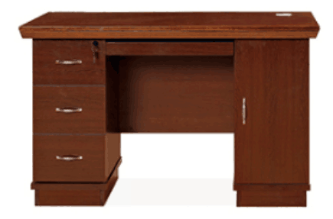 | 优质E1级以上高密度纤维板基材，黑胡桃木皮，所有板材需经过防潮、防虫、防腐处理，符合国家环保ISO14001级标准。 | 12张
办公椅 | 标准 | 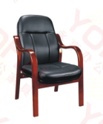 | 优质高原小牛皮，皮面经液态浸色及防潮、防蛀、防污热灼工艺处理，光泽度好，透气性强，厚度适中，内衬55＃高密度高泡高弹海绵，软硬适中，回弹性能好，不变形，坐感舒适，全实木框架。 | 12张
茶几 | 1200*600*750 | 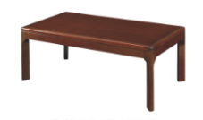 | 黑胡桃，实木皮。 | 1个
合计人民币： ( 元整)

